ПРИЛОЖЕНИЕ № 2
к Положению о порядке формирования, утверждения, ведения и размещения в информационной системе в сфере закупок планов закупок товаров, работ, услуг для обеспечения государственных (муниципальных) нужд и коммерческих нужд (государственных (муниципальных) унитарных предприятий) в
2022 году
СОГЛАСОВАНО
Глава П*садминистрац;
УТВЕРЖДЕНО
МУП»СЖКХ»
_И.Д.Антонов
2022г.
План закупок товаров, работ, услуг для обеспечения нужд МУП»СЖКХ» на 2022год №1

(наименование заказчика)
V
Наименование заказчика МУП «Слободзейское жилицно коммунальное хозяйство»
Адрес местонахождения заказчика г.Слободзея. ул. НовосавицкаяЛ4А
*
Телефон заказчика . 0-557- 2-45-28
Электронная почта заказчика риук1>акуа-гет@таИ.ги
кого района»
Вид документа базовый
2022 год ( 1)
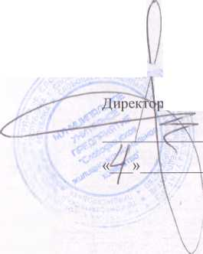
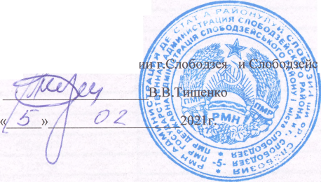
№ п/п | Наименование направления расходования | Сумма, рублей ПМР |  | Дата,содержание и обоснование вносимых в план закупок изменений (подлежит заполнению при внесении в план закупок)
1. | 2. | 3. |  | 4.
1. | Энергоносители - вт.ч.: | 220600
 | а) .Электроэнергия на освещение мест общего пользования | 174600
б) .Электроэнергия на производственные нужды  в) Газ (отопление) |  | 30000
 |  | 16000
2. | Услуги кредитных организаций | 61000
3. | Материалы на техническое обслуживание жилищного фона | 95000
4. | Материалы на текущий ремонт строительных конструкций зданий | 94000
5. | Капитальный ремонт строительных конструкций зданий | 430000
6. | Текущий ремонт строительных конструкций зданий | 51000
7. | Капитальный ремонт лифтов
8. | Озеленение прилегающих территорий | 18000
9. | Санитарное содержание придомовой территории | 33000
10 | Холодного водоснабжения и водоотведения (материалы) | 50000
11. | Теплоснабжения и горячего водоснабжения (материалы) | 46 000
12. | Техническое обслуживание лифтов
13. | Горюче смазочные материалы | 510000
14. | Малые закупки | 905000
 | Итого совокупный годовой обьём закупок | 2513600
Исполнитель Кожухарева Л.Г. тел. 557-2-40-64

